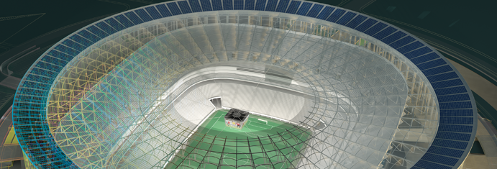
AUTOCAD
version 2012
Table des matières
1 - Système de coordonnées 3
1.1 - Mise en place 3
1.2 - Coordonnées cartésiennes absolues 4
1.3 - Coordonnées polaire absolues 5
1.4 - Coordonnées cartésiennes relatives 5
1.5 - Coordonnées polaires relatives 5
1.6 - Visualisation 6
2 - Accrochage aux objets 7
3 - Quelques outils 8
3.1 - Ligne 8
3.1.1 - Ligne en absolu 8
3.1.2 - Ligne en relatif ou en coordonnée polaire 8
3.1.3 - Exercice Escalier 9
3.2 - Polyligne 9
3.2.1 - Utilisation 9
3.2.2 - Exercice « La bougie » 10
3.2.3 - Transformer des segments de ligne en polyligne 11
3.3 - Cercle 11
3.3.1 - Cercle avec centre et rayon 11
3.3.2 - Cercle avec centre et diamètre 11
3.3.3 - Cercle 3 points 12
3.3.4 - Cercle 2 points 12
3.3.5 - Un cercle tangent tangent rayon à 2 cercles 12
3.3.6 - Cercle Tangent Tangent Tangent 13
3.3.7 - Exo1 - Cercle 13
3.4 - Exercices 13
3.4.1 - Exercice Bissectrice et cercle inscrit 13
3.4.2 - Exercice Bonne année 14
3.5 - Ajuster 16
3.5.1 - Ajuster les objets 16
3.5.2 - Ajuster les objets au bord d'une intersection virtuelle 17
3.6 - Prolonger 17
3.6.1 - Prolonger un objet 17
3.6.2 - Prolonger un (des) objet(s) jusqu’au point d’intersection virtuelle 17
3.7 - Arc 19
3.7.1 - Arc 3 points (méthode par défaut) 19
3.7.2 - Arc - méthode par le menu 19
3.7.2.1 - Départ, centre, fin 19
3.7.2.2 - Départ, centre, angle 20
3.7.2.3 - Départ, centre, longueur 20
3.7.2.4 - Continuer 21
3.7.3 - Exercice Arc et ligne 22
3.7.3.1 - Exo1 22
3.7.3.2 - Exo2 22
3.8 - Polyligne (= un seul objet) 23
3.8.1 - Droite 23
3.8.2 - Droite et arc 23
3.8.3 - Arc dans une autre direction de la tangente 24
3.8.4 - Droite et arc avec angle 24
3.8.5 - Droite et arc avec 2ième point 25
3.8.6 - Largeur (Création par exemple de flèche) 25
3.9 - Diviser un objet en x parties égales 26
3.10 - Placer sur un objet des points tous les x unités 26
3.11 - Accrochage - Retour sur... 27
3.11.1 - Paramètres 27
3.11.2 - Extrémité 27
3.11.3 - Perpendiculaire 28
3.11.4 - Exo1 - Rayon 28
3.11.5 - Exo2 – Tangente 28
3.12 - Multiligne 30
3.12.1 - Création du style 30
3.12.2 - Application de la multiligne 31
3.13 - Duplication des données 32
3.13.1 - Copier / Coller 32
3.13.2 - Décaler 32
3.13.3 - Réseau 32
4 - Exercice de synthèse 32
4.1 - Données: 33
4.2 - Conseils : 33

Système de coordonnées

Mise en place
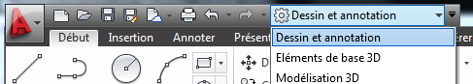
- Vérifiez que votre espace de travail est bien « Dessin et annotation »
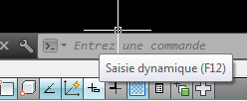
- Désactivez saisie dynamique
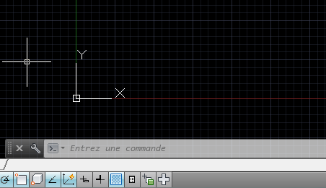
- Dézoomer à l'aide de la roulette afin de visualiser l'origine de votre surface Objet

Approche du concept avec l'outil Point
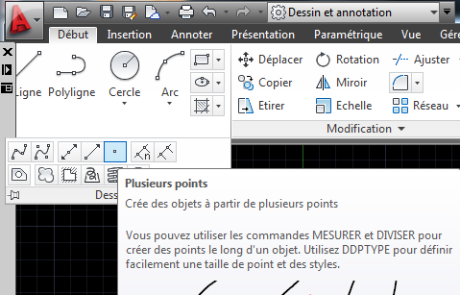
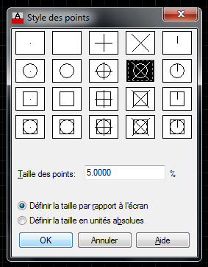
- Modifiez l'aspect du point avec la commande DDPTYPE

Coordonnées cartésiennes absolues
Commande X,Y,Z
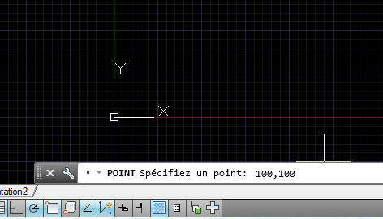
- sélectionnez l'outils point
- dans la ligne de commande saisir les coordonnées suivante 100,100
- valider

Remarques :

Coordonnées polaire absolues
Commande Longueur<angle
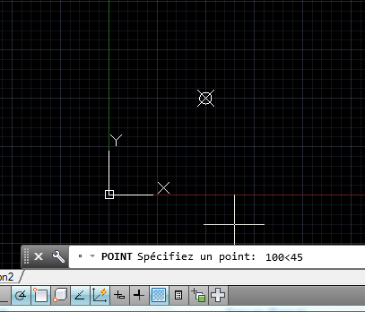
- sélectionnez l'outil point
- dans la ligne de commande saisir les coordonnées suivante 100<45
- valider

Remarques :

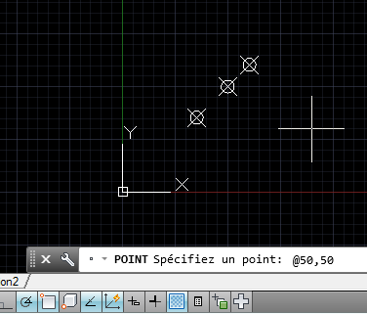

Coordonnées cartésiennes relatives
Commande @X,Y,Z

Crée un point 150,150
(relatif par rapport au point d'avant)

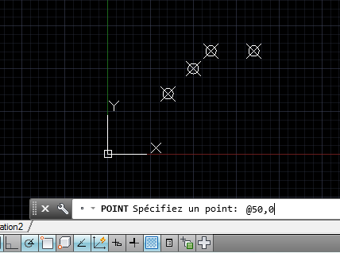
Coordonnées polaires relatives
Commande @L<angle

Crée un point à une distance de 50 et avec un angle de 0°

Remarques :
Relatif => @
Absolu => par défaut ou #

Visualisation
Vous devez obtenir 4 points à l'identique
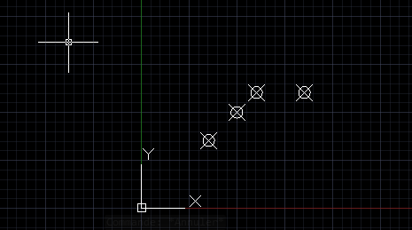

Effacer – Ctrl A puis Suppr

Rq sur l'aide
Peut être plus clair?
- Pour entrer des coordonnées absolues alors que les coordonnées relatives apparaissent dans l'info-bulle, entrez la commande #, entrer
- Pour entrer les coordonnées relatives alors que les coordonnées relatives apparaissent, entrez @ pour remplacer temporairement la variable système DYNPICOORDS.
- Pour entrer les coordonnées absolues du système de coordonnées général, tapez *.

Accrochage aux objets
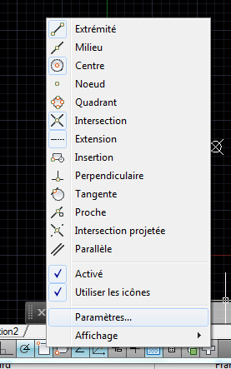

- Clic droit sur l'outils Accrochage aux objets ou F3 puis Paramètres

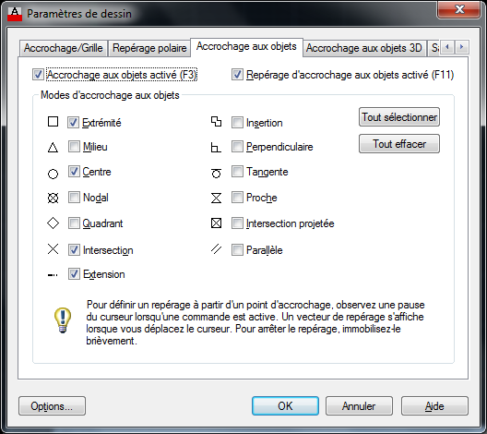

Remarques sur l'accrochage :

Quelques outils
RQ: Cliquez sur l'outil ne veut pas dire cliquez puis dessinez à l'aide de la souris

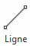
Ligne

Ligne en absolu
- Cliquer sur l'icône Ligne .
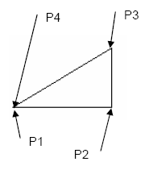
- Au message « Commande : _line Spécifiez le premier point : »
Saisir les coordonnées du point P1.
Par exemple 100,220, return.
- Au message « Spécifiez le point suivant ou (annUler) : »
Saisir les coordonnées du point P2.
Par exemple 150,220, return.
- Au message « Spécifiez le point suivant ou (Clore / annUler) : »
Saisir les coordonnées du point P3.
Par exemple 150,250, return.
- Au message « Spécifiez le point suivant ou (Clore / annUler) : »
Saisir les coordonnées du point P4.
Tapez c pour Clore ou 100,220, return.

Effacer – Ctrl A puis Suppr

Ligne en relatif ou en coordonnée polaire
Les coordonnées relatives sont calculées par rapport au dernier point défini. Il faut utilisez des coordonnées relatives pour spécifier l'emplacement d'un point par rapport au précédent.
Pour indiquer qu'une coordonnée est relative, on la précède du symbole @. Par exemple, en entrant les coordonnées @50<0, on définit la position d'un point dont les projections sur les axes X et Y sont respectivement situées à 50 unités dans la direction 0 du dernier point spécifié.
- Cliquer sur l'icône Ligne .
Au message « Commande : _line Spécifiez le premier point : »
Saisir les coordonnées du point P1.
Par exemple 100,140, return.
- Au message « Spécifiez le point suivant ou (annUler) : »
Saisir les coordonnées du point P2.
Par exemple @50<0, return.
- Au message « Spécifiez le point suivant ou (Clore / annUler) : »
Saisir les coordonnées du point P3.
Par exemple @30<90, return.
- Au message « Spécifiez le point suivant ou (Clore / annUler) : »
Saisir les coordonnées du point P4.
Tapez c pour Clore.

Effacer – Ctrl A puis Suppr

Exercice Escalier
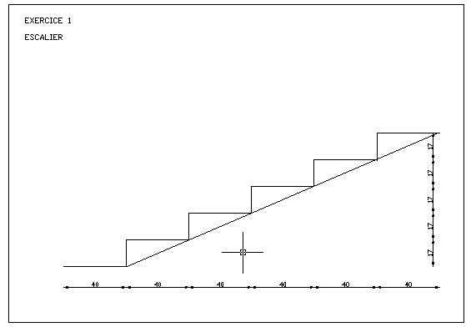
Une solution:
1er point à votre convenance dans l'espace objet puis succession de commande:
@40,0
@0,17
(voici 1 marche)
Effacer – Ctrl A puis Suppr

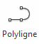
Polyligne

Utilisation
- Prendre l'outil Polyligne et placer le premier point à 0,0
- Tracer la diagonale d'un carré de 50 unités
- Basculer en arc à l'aide de la commande A
- Saisir une valeur d'angle (conseil -30 pour orienter la rotation)
- Finir le sommet de l'arc en 100,100
- Basculer en ligne à l'aide de la commande LI
- Se gratter la tête pour terminer la figure du dessous...
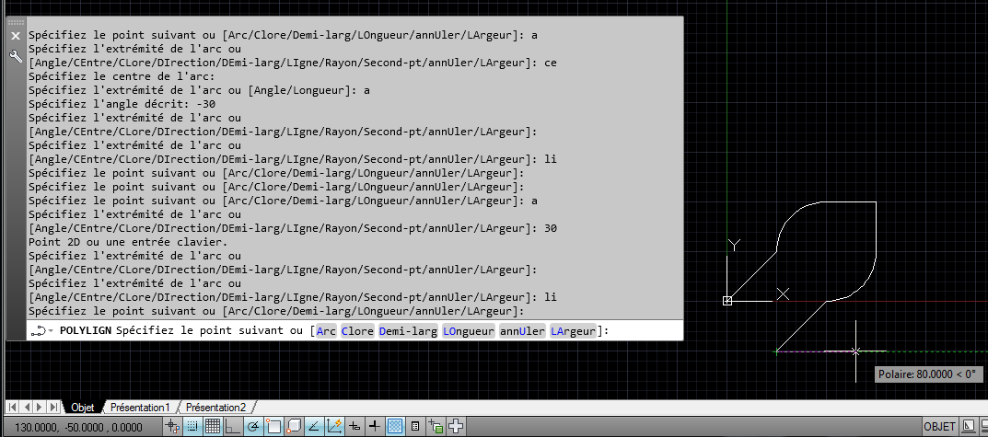

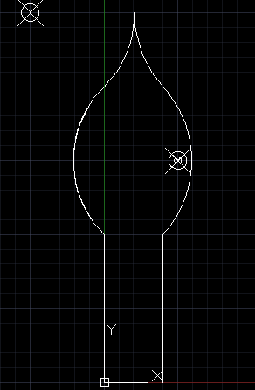
Exercice « La bougie »

- A l'aide de l'outil Polyligne et des commandes Arc / LIgne etc... réaliser les courbes suivantes
- Pour info, les points vous indiquent le centre des 2 arcs des côtés gauches de la figure.

Transformer des segments de ligne en polyligne
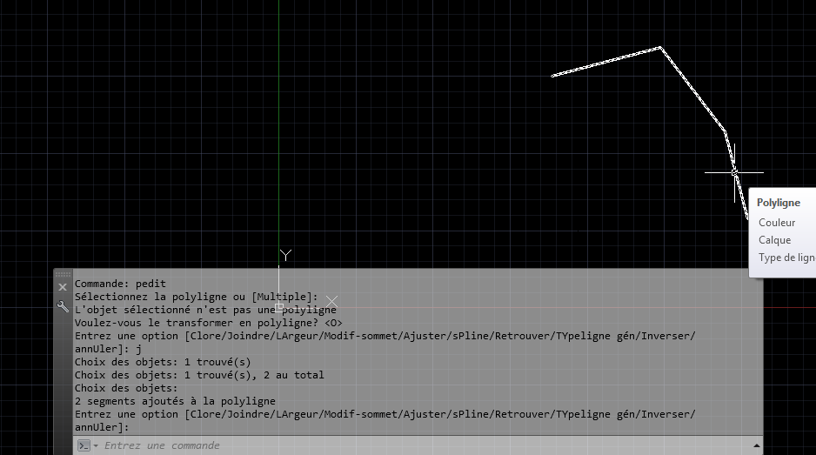
- En ligne de commande, saisir pedit.
- Sélectionner la polyligne (votre première ligne en fait) puis Enter
- A la question « Voulez vous la transformer en polyligne ? » laisser Oui
- Saisir j pour joindre
- Choisir tous les autres objets que vous désirez dans votre futur polyligne
- puis Entrer
- Entrer
Vous avez maintenant une polyligne, cela peut vous permettre de faire un seul décalage.

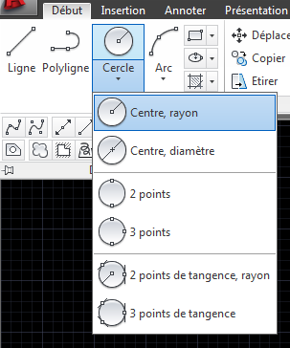
Cercle

Cercle avec centre et rayon
- Cliquer sur l'icône
- Au message « Commande : _circle Spécifiez le centre du cercle ou [3P/2P/TTr (TangenteTangenteRayon) ] »
Saisir les cordonnées du centre, par ex. 150,240 pour P1, return.
- Au message « Spécifiez le rayon du cercle ou[Diamètre]: »
Saisir par ex : 20, puis return pour terminer.

Cercle avec centre et diamètre
- Cliquer sur l'icône
- Au message « Commande : _circle Spécifiez le centre du cercle ou [3P/2P/TTr (tangente tangente rayon) ] »
Saisir les coordonnées, par ex. 150,213 pour P1, return.
- Au message « Spécifiez le rayon du cercle ou[Diamètre] : »
Tapez d pour diamètre.
- Au message « Spécifiez le diamètre : »
Saisir par exemple 10, puis return pour terminer.

Cercle 3 points
- Tracer un triangle quelconque
- Cliquer sur l'icône Cercle
- Au message « Commande : _circle Spécifiez le centre du cercle ou [3P/2P/TTr (tangente tangente rayon) ] »
Tapez 3p puis return.
- Au message « Spécifiez un premier point sur le diamètre : »
Cliquer sur une intersection, une extrémité.
- Au message « Spécifiez un deuxième point sur le diamètre : »
Cliquer sur une intersection, une extrémité.
- Au message « Spécifiez un troisième point sur le diamètre : »
Cliquer sur une intersection, une extrémité.

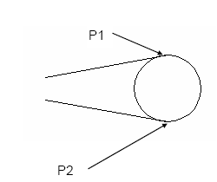
Cercle 2 points
- Tracer 2 lignes quelconques
- Cliquer sur l'icône cercle
- Au message « Commande : _circle Spécifiez le centre du cercle ou [3P/2P/TTr (tangente tangente rayon) ] : »
Tapez 2p puis return.
- Au message « Spécifiez un premier point sur le diamètre: »
Cliquer sur une intersection, une extrémité.
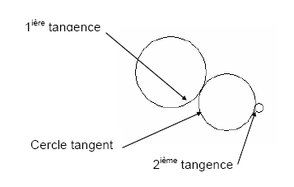
- Au message « Spécifiez un deuxième point sur le diamètre: »
Cliquer sur une intersection, une extrémité.

Un cercle tangent tangent rayon à 2 cercles
- Faire 2 cercles simples.
Un cercle, centre = 125,50 ; rayon = 10
Un cercle, centre = 150,40 ; diam. = 2.5
- Cliquer sur l'icône
- Au message « Commande : _circle Spécifiez le centre du cercle ou [3P/2P/TTr (tangente tangente rayon) ]
Tapez ttr puis return.
- Au message « Spécifiez un point de l'objet pour la première tangente du cercle : »
Sélectionner la première tangence.
- Au message « Spécifiez un point de l'objet pour la deuxième tangente du cercle : »
Sélectionner la deuxième tangence.

Cercle Tangent Tangent Tangent
- Faire un triangle
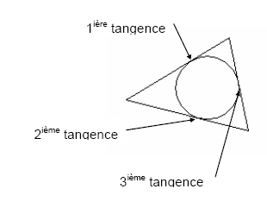
- Cliquer sur le menu déroulant Dessin / Cercle, 3 points de tangence.
- Au message « Commande : _circle Spécifiez le centre du cercle ou [3P/2P/TTr (tangente tangente rayon) ] : _3p Spécifiez un premier point sur le cercle : _tan à »
Sélectionner la première tangence.
- Au message « Spécifiez un deuxième point sur le cercle :_tan à »
Sélectionner la deuxième tangence.
- Au message « Spécifiez un troisième point sur le cercle :_tan à »
Sélectionner la troisième tangence.
Effacer – Ctrl A puis Suppr

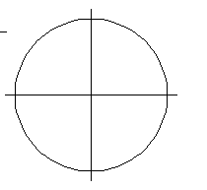
Exo1 - Cercle
- Tracer un cerlce
- Vérifier le style de point (il doit être visible)
- Diviser le cercle en 4 parties égales
- Tracer les 4 rayons

Rq:
Dans l'intérêt de l'exercice on évitera le mode ortho.
Notez la difficulté d'accrocher sur un cercle hors des points cardinaux
(voir la suite)

Exercices

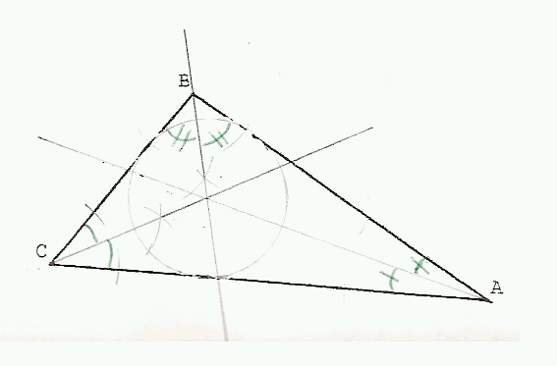
Exercice Bissectrice et cercle inscrit
Par définition, le point d'intersection des bissectrices d'un triangle correspond au centre du cercle circonscrit par le triangle.
- Construire 2 bissectrices
- Tracer le cercle
Faire un triangle quelconque, puis tracer un cercle en C avec un rayon à votre convenance.

Aide pour les bissectrices
- tracer un cercle en C quelconque
=> C' et C''
- Tracer des cercles de rayon identique en C' et C''
=> le point d'intersection des cercles
- Tracer une droite partant de C et passant par cette intersection.
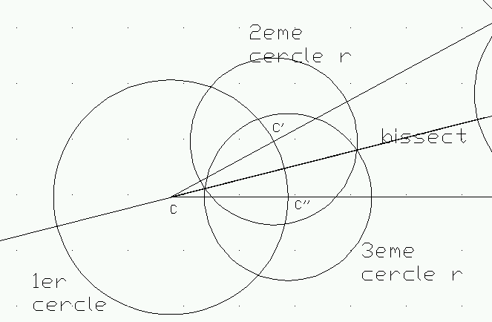

Exercice Bonne année
Réaliser CE bonhomme de neige en respectant les cotations.
- Respecter les symétries
- Les 2 cercles sont tangents

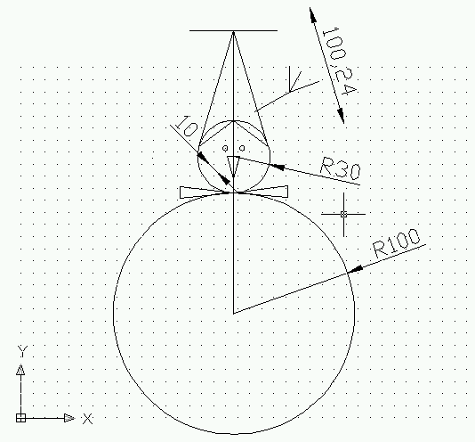

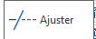
Ajuster

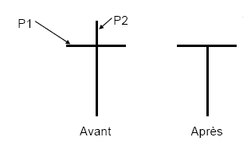
Ajuster les objets
- Cliquer sur l'icône
- Au message
« Sélectionner les bords de coupe... » « Choix des objets : »
Cliquer sur la ligne P1 ou sélectionner tous les objets (lignes), return.
- Au message « Sélectionnez l'objet à ajuster ou etc. » Cliquer sur la ou les parties à ajuster (par ex : P2).
- Esc ou Return pour terminer.

Ajuster les objets au bord d'une intersection virtuelle
- Cliquer sur l’icône
- Aux messages
« Sélectionner les bords de coupe... »
« Choix des objets : »
Sélectionner un objet par exemple P1, return.
- Au message « Sélectionnez l'objet à ajuster, etc. »
Taper c pour côté.
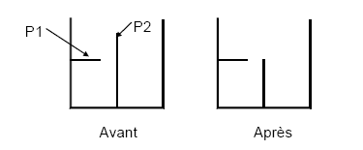
- Au message « Entrez un mode de prolongement du côté implicite [Prolongement / Pas de prolongement] <Prolongement> : »
Return pour prolongement par défaut.
- Si "Pas de prolongement" est sélectionné par défaut,
Taper Pr, et entrée.
- Au message « Sélectionnez l'objet à ajuster, etc. » Sélectionner l'objet à ajuster, par exemple P2.

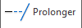
Prolonger

Prolonger un objet
- Cliquer sur l’icône
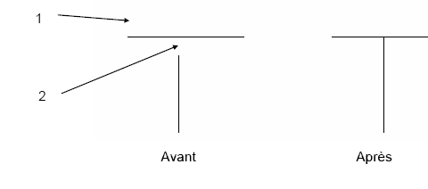
- Aux messages « Sélectionnez les limites… »
« Choix des objets »
Cliquer sur la ou les limites jusqu'où le ou les objets devront être prolongés,
par exemple P1, return.
- Au message « Sélectionnez l’objet à prolonger ou etc. »
Cliquer par exemple sur la ligne P2

Prolonger un (des) objet(s) jusqu’au point d’intersection virtuelle
- Cliquer sur l’icône
- Aux messages « Sélectionnez les limites… »
« Choix des objets »
Cliquer sur la ou les limites jusqu'où le ou les objets devront être prolongés, par exemple P1, return.
- Au message « Sélectionnez l’objet à prolonger ou la touche Maj pour l’ajuster ou [Projection /Côté / annUler] : » Tapez c pour côté, return.
- Encore une fois return pour accepter <PRolongement> par défaut.
- Si "Pas de prolongement" est sélectionné par défaut, taper Pr, et entrée.
- Cliquer par exemple sur les lignes P2 et P3, return pour terminer.
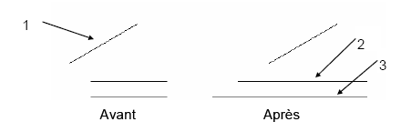
Effacer – Ctrl A puis Suppr

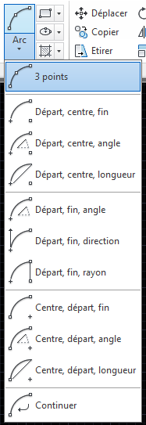
Arc

Sur la barre d’outils Dessin se trouve uniquement la commande Arc 3 points.
Sous le menu déroulant Dessin / Arc on trouve 4 classes de commandes Arc.1.6 - Arc

Arc 3 points (méthode par défaut)
- Cliquer sur l’icône
- Au message « Commande : _arc Spécifiez le point de départ de l’arc ou [Centre] : »
Cliquer sur une extrémité (par exemple P1), une intersection ou entrez une valeur.
- Au message « Spécifiez le second point de l’arc ou [Centre / pt Final] : »
Cliquer sur une extrémité (par exemple P2), une intersection ou entrez une valeur.
- Au message « Spécifiez l’extrémité de l’arc : »
Cliquer sur une extrémité (par exemple P3), une intersection ou entrez une valeur.
Rq: Les 3 points ne peuvent être alignés! C'est une évidence, mais j'ai mis du temps...
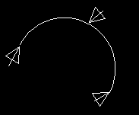
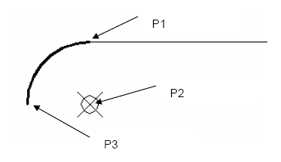

Arc - méthode par le menu

Départ, centre, fin
- Cliquer sur le menu déroulant Dessin / Arc /Départ, Centre, Fin.
- Au message « Commande : _arc Spécifiez le point de départ de l’arc ou [Centre] : »
Cliquer sur une extrémité (par exemple P1), une intersection ou entrez une valeur.
- Au message « Spécifiez le second point de l’arc ou [Centre / pt Final] : _c spécifiez le centre de l’arc : »
Entrez une valeur, par exemple pour P2 @15<270.
- Au message « Spécifiez l’extrémité de l’arc [Angle / Longueur de corde] : »
Entrez une valeur, par exemple pour P3 @15<180, return.

Départ, centre, angle
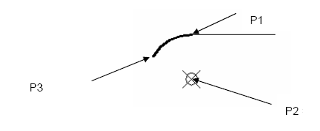
- Cliquer sur le menu déroulant Dessin / Arc /Départ, Centre, Angle.
- Au message « Commande : _arc Spécifiez le point de départ de l’arc ou [Centre] : »
Cliquer sur une extrémité (par exemple P1), une intersection ou entrez une valeur.
- Au message « Spécifiez le second point de l’arc ou [Centre / pt Final] : _c spécifiez le centre de l’arc : »
Entrez une valeur, par exemple pour P2, @15<270.
- Au message « Spécifiez l’extrémité de l’arc [Angle / Longueur de corde] : _a Spécifiez l’angle décrit : »
Entrez la valeur de l’angle, par exemple pour P3, 60, return.

Départ, centre, longueur
- Cliquer sur le menu déroulant Dessin / Arc /Départ, Centre, Longueur.
- Au message « Commande : _arc Spécifiez le point de départ de l’arc ou [Centre] : »
Cliquer sur une extrémité (par exemple P1), une intersection ou entrez une valeur.
- Au message « Spécifiez le second point de l’arc ou [Centre / pt Final] : _c spécifiez le centre de l’arc : »
Entrez une valeur, par exemple pour P2, @15<180.
- Au message « Spécifiez l’extrémité de l’arc [Angle / Longueur de corde] : _l Spécifiez l’angle décrit : »
Entrez la valeur de la corde, par exemple pour P3, 20, return.
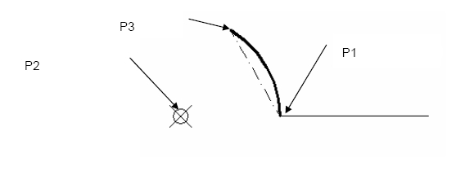
Tester les autres arcs...

Continuer
- Tracer un arc, par exemple 3 points
- Cliquer sur le menu déroulant Dessin / Arc / Continuer
- Placer un autre point, l'arc est continué (dans le même sens de courbure ou l'autre)

Effacer – Ctrl A puis Suppr

Exercice Arc et ligne

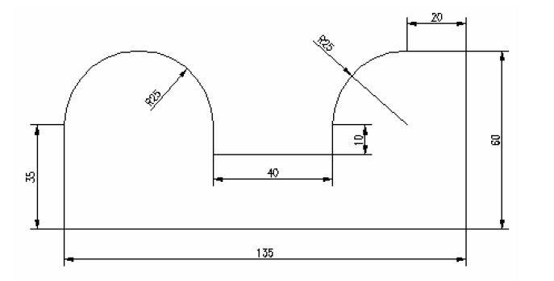
Exo1

Exo2
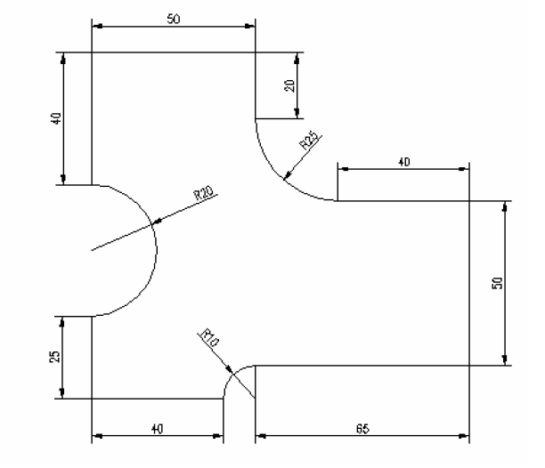

Enregistrez vos 2 exercices dans votre copie du dossier du cours

Polyligne (= un seul objet)

Droite
- Cliquer sur l’icône
- Au message « Commande : _spline : »
« Spécifiez le point de départ : »
Sélectionner un point d’accrochage ou entrer une valeur.
- Au message « Spécifiez le point suivant ou [Arc / Clore / Demi-larg / LOngueur / annUler / LArgeur]: »
Saisir les points suivants.
Rq: Fonctionnement proche de Ligne

Droite et arc
- Cliquer sur l’icône
- Au message « Commande : _spline : »
« Spécifiez le point de départ : »
Sélectionner un point d’accrochage ou entrer une valeur P1.
- Faire de même pour le point P2.
- Au message « Spécifiez le point suivant ou [Arc / Clore / Demi-larg / LOngueur / annUler / LArgeur]: »
Tapez a pour Arc puis return.
- Au message « Spécifiez l’extrémité de l’arc ou [Angle / CEntre / Clore / DIrection / DEmi-larg / LIgne / Rayon / Second-pt /annUler / LArgeur] : »
Saisir une valeur pour l’extrémité de l’arc par exemple @10<270 (P3) puis return pour terminer.

Arc dans une autre direction de la tangente
- Cliquer sur l’icône
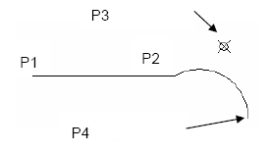
- Au message « Commande : _spline : »
« Spécifiez le point de départ : »
Sélectionner un point d’accrochage ou entrer une valeur P1.
- Faire de même pour le point P2.
- Taper a pour arc
- Au message « Spécifiez l’extrémité de l’arc ou [Angle / CEntre / Clore / DIrection / DEmi-larg / LIgne / Rayon / Second - pt / annUler / LArgeur] : »
Tapez di pour direction puis return.
- Au message « Spécifiez la direction de la tangente pour le point de départ de l’arc :
Saisir une valeur par exemple @10<30 pour le point P3 et @15<330 pour P4.

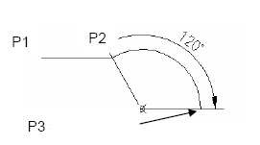
Droite et arc avec angle
- Cliquer sur l’icône
- Au message « Commande : _spline : »
« Spécifiez le point de départ : »
Sélectionner un point d’accrochage ou entrer une valeur P1.
- Faire de même pour le point P2.
- Tapez a pour Arc puis return.
Au message « Spécifiez l’extrémité de l’arc ou [Angle / CEntre / Clore / DIrection / DEmi-larg / LIgne / Rayon / Second - pt /annUler / LArgeur] : »
Tapez a pour angle puis return.
- Au message « Spécifiez l’angle décrit : »
Saisir la valeur d’un angle par exemple –120, return.
- Au message « Spécifiez l’extrémité de l’arc ou [CEntre / Rayon] : »
Saisir une valeur par exemple @25<330 pour P3, puis return.

Droite et arc avec 2ième point
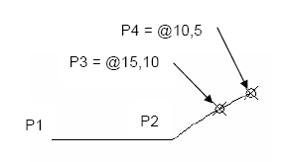
- Cliquer sur l’icône
- Au message « Commande : _spline : »
« Spécifiez le point de départ : »
Sélectionner un point d’accrochage ou entrer une valeur P1.
- Faire de même pour le point P2.
- Tapez a pour Arc puis return.
- Au message « Spécifiez l’extrémité de l’arc ou [Angle / CEntre / Clore / DIrection / DEmi-larg / LIgne / Rayon / Second-pt /annUler / LArgeur] : »
Tapez s pour Second-pt puis return.
- Au message « Spécifiez un deuxième point sur l’arc : »
Saisir la valeur d’un rayon par exemple @15,10, return.
- Au message « Spécifiez l’extrémité de l’arc : »
Saisir une valeur par exemple @10,50 pour P3, puis return

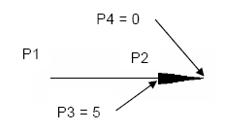
Largeur (Création par exemple de flèche)
- Cliquer sur l’icône
- Au message « Commande : _spline : »
« Spécifiez le point de départ : »
Sélectionner un point d’accrochage ou entrer une valeur P1.
- Faire de même pour le point P2.
- Au message « Spécifiez le point suivant ou [Arc / Clore / Demi-larg / LOngueur / annUler / LArgeur]: »
Saisir la pour largeur, puis return.
(RQ: Si la ne passe pas, saisir a – donne accès à la ligne de commande – , puis la)
- Au message « Spécifiez la largeur de départ <0.00> :
Saisir par exemple 5 pour P3, puis return.
- Au message « Spécifiez la largeur de fin <5.00> : »
Saisir par exemple 0 pour P4, puis return.
- Au message « Spécifiez le point suivant ect. »
Saisir une valeur par exemple @20<0 ou montrez la direction, puis return et Esc pour terminer.

Effacer – Ctrl A puis Suppr

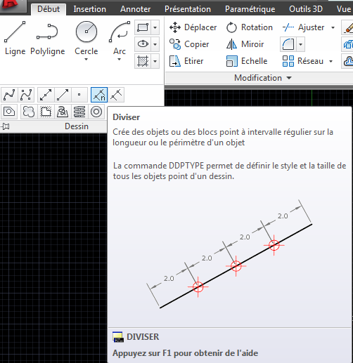
Diviser un objet en x parties égales
- Vérifiez à l'aide de la commande DDPTYPE que vos points auront un style visible (indiquez une taille de point en unités absolues)
- Tracer une droite à l'aide de Ligne
- Cliquer sur le menu déroulant Dessin / Diviser.
- Au message « Commande : _ divide »
« Choix de l’objet à diviser : »
Cliquer sur un objet (ligne, cercle…)
- Au message « Entrez le nombre de segments [Bloc] : »
Saisir par exemple 5, puis return pour terminer.
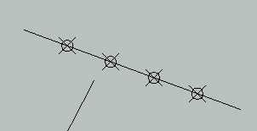

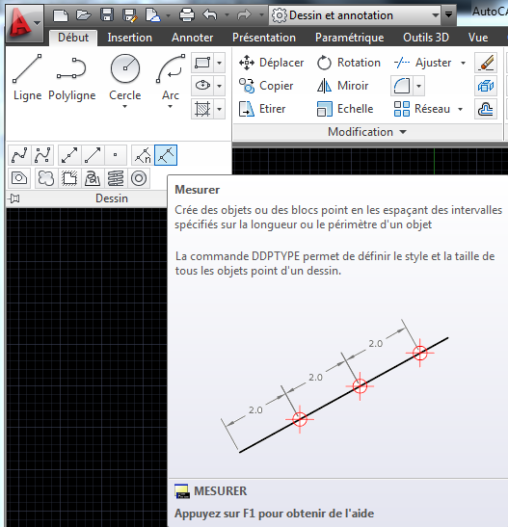
Placer sur un objet des points tous les x unités

- Vérifiez à l'aide de la commande DDPTYPE que vos points auront un style visible (indiquez une taille de point en unités absolues)Tracer une droite à l'aide de Ligne
- Cliquer sur le menu déroulant Dessin / Mesurer.
- Au message « Commande : _ measure »
« Choix de l’objet à mesurer : »
Cliquer sur un objet (ligne, cercle…)
- Au message « Spécifiez la longueur du segment[Bloc] : »
Saisir par exemple 20, puis return pour terminer.

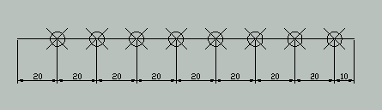

Accrochage - Retour sur...
Pour afficher la barre d'outils « Accrochage aux objets », via le menu Vue / Ruban Interf Utilisateur - Barre d'outils / Acad puis selectionner accrochage aux objets.
Vous obtenez ceci


Paramètres

- En fonction de l'exercice, il est parfois utile de ne sélectionner que certains modes d'accrochage
- Décochez tout les modes d'accrochage en passant par clic droit sur l'icône Accorche Objet puis paramètres ou bien an utilisant la commande ACCROBJ

Extrémité
- Disposer d'un objet - Exemple une Ligne.
- Sélectionner l'outil objet que vous voulez ajouter - Exemple Ligne
- Choisir le type d'accrochage - Extrémité
- Choisir un point de la ligne existante, entrer
- Placer le second point, entrer

Perpendiculaire
- Disposer d'un objet
Exemple une Ligne.
- Sélectionner l'outil objet que vous voulez ajouter.
Exemple Ligne
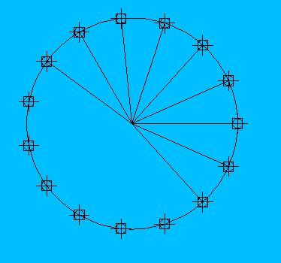
- Choisir le type d'accrochage
Exemple Perpendiculaire
- Choisir un point de la ligne existante, entrer
- Placer le second point, entrer

Exo1 - Rayon
- Création d'une roue et de ses rayons
Rq:
- RESOL désactivé
- ACCROBJ activé

Exo2 – Tangente
- Créer 3 tangentes aux cercles avec rayon
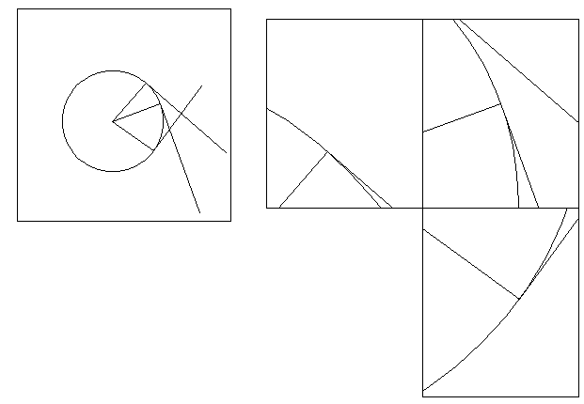
Effacer – Ctrl A puis Suppr

Multiligne

Création du style
(pour la représentation des murs?)
- Commande MLSTYLE
- Nouveau
Donner un nom, ex: MUR, entrer
- Définir comme sur l'écran
Remarquez 3 éléments pour cette multiligne, les propriétés sont issues du calque.
- Enregistrer
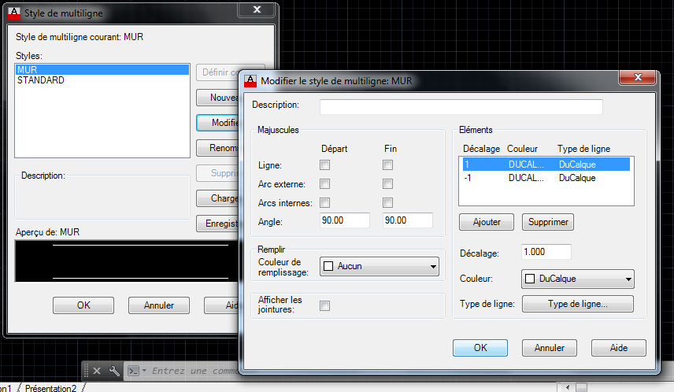
RQ :
Vous ne pouvez modifier un style que s'il n'est pas utilisé dans votre espace Objet

Application de la multiligne
- Commande MLIGNE
- A la commande « Spécifier un point de départ ou [Justification/Echelle/Style]: »
Taper e, entrer puis 1 (pour l'echelle), entrer
Taper s, entrer puis MUR, entrer
- Saisir vos points
- Terminer par C pour clore et observez.

Duplication des données

Copier / Coller
Classique
- Activer l'outil
- Sélectionner l'objet à dupliquer
- Placer le point de base, tracer le déplacement, entrer

Décaler
Permet de créer des épaisseurs.
- Activer l'outil
- Définir 2 points pour indiquer le décalage
- Indiquer la direction du décalage
- Sélectionner l'objet à dupliquer

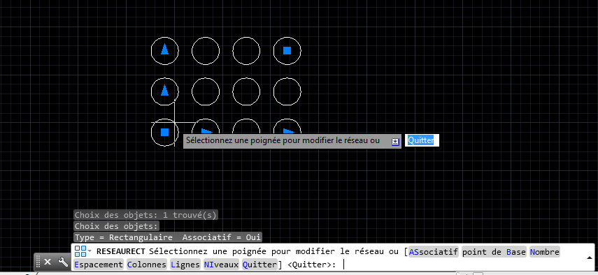
Réseau

- Bouton « Choix des objets »
- Sélectionner un objet, entrer
Par exemple un cercle
- Modifiez le nbre de ligne ou de colonne en utilisant les différents grip
- Puis Quitter

Exercice de synthèse
VOTRE PREMIER PLAN
A la recherche des symétries du parc de Versailles
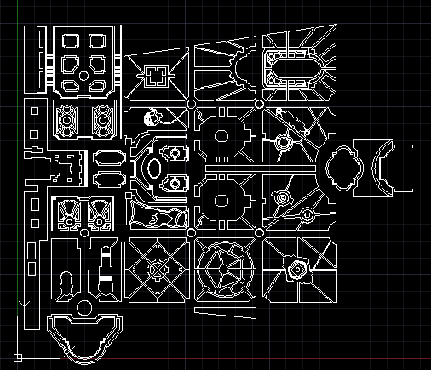

Données:
- Le fichier image « plan parc versailles.jpg » vous donne quelques informations sur les noms de perspectives et des bosquets. Peut-être un jour irez-vous le visiter ?
- Le fichier « plan parc versailles.pdf » est un plan papier global. En prenant en compte l'échelle indiquée, vous devriez pouvoir vous lancer dans la création du plan.
- Le fichier « plan versailles.dwg » est le plan AutoCAD.

Conseils :
Créer le château, puis indiquez l'axe de symétrie partant du milieu de la dernière marche du château.
Pour information, le fichier image est en fait intégré dans le fichier AutoCAD dans un autre calque, et il est masqué. Vous pouvez cependant l'utiliser. A noter que les bosquets du haut sont légèrement décalé par rapport à l'image car j'ai privilégié la symétrie...

